13 дәріс.
17 Қайнау жылу алмасуы
17.1 Көпіршіктің ең кіші өресі

Судың ішіндегі көпіршікке әрекеттейтін беттік тарту күшінің қосымша қысымы Лапластың (16.2)-да анықталған келесі теңдеуімен табылады
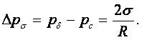 (17.1)
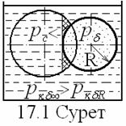
17.1 суреттегі торлы көлемдегі су затшаларының тарту күшінің әрекетінен булануларының саны азаюынан р_{қб∞} > р_{қбR} болады. Бұлардың айырымы (тектікүй бетінің қисықтығының әрекеті) Кельвинның (16.4)-те анықталған келесі теңдеуімен табылады
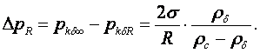 (17.2)
Көпіршік пайда болу үшін оның қысымы аталған қысымдардың қосындысынан кем болмауға тиіс, яғни
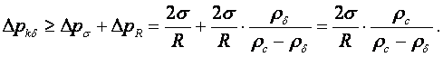 (17.3) Бұл шарт сақталу үшін көпіршікке жылу беріліп, буы аса қызуға тиіс, яғни ∆р_{қб} -ға ∆Т_{ақ} = Т_{с} - Т_{қ} сәйкестігінен
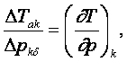 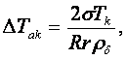 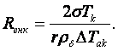 (17.4)÷(17.6)
Көпіршіктің ең кіші өресі өте аз болады. Мысалы, р_{қ} = 0,1; 10 МПа мен ∆Т_{ақ} = 25 ⁰С-де (17.6) бойынша R_{еңк} = 1,3 мен 0,12 мк. Осы себептен Т_{с} ≈ Т_{д} (∆Т_{ақ} ≈ Т_{д} - Т_{қ}) деп алуға болады.

17.2 Көпіршіктің пайда болуының жұмысы

Дененің бетіндегі көпіршіктің қысымы р_{δ}, көлемі V, толық бет ауданы F, оның денеге жабысқан жерінің ауданы F_{д} болсын (17.2 сурет). Көпіршіктің денеге жабысу (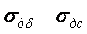)F_{д} қайраты мен беттік тарту 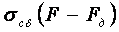 қайраты көпіршіктің пайда болуына берілген жұмыс L мен пайда болған мүмкіндік (р_{б} – р_{с})V қайратына тең
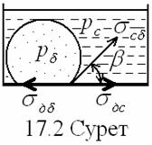
(17.7)
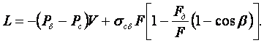 (17.8)
Судың ішінде (F_{д} = 0) пайда болған көпіршіктің жұмысы ең үлкен болады
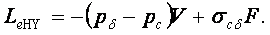 (17.9)
Көпіршіктің пайда болу жұмысы аз болса, ықтималдығы мол болады. Табылған (17.8) бойынша, көпіршіктің пайда болу ықтималдығы денеге жабысқан F_{д} ауданы толық бет F ауданына жуықтағанша өседі.

17.3 Көпіршіктің өсуі мен денеден ажырау өрелері

Көпіршіктің ең кіші өресінің өте аздығынан жылу беру еселеуішін, кішкентай шардікіндей Nu = 2 (15.10) деп, келесідей аламыз
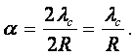 (17.10)
Сондықтан көпіршіктің dτ уақытында (2.14) бойынша алатын жылуы
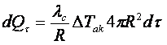 (17.11)
арқылы сұйық булана көпіршіктің көлемі мен маңызы өседі
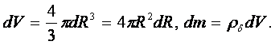 (17.12)
Көпіршіктің алатын жылуын текті күй өзгерісінің жылуына теңеп, табылған теңдеуді аумаққылап, көпіршіктің өсу заңдылығын табамыз
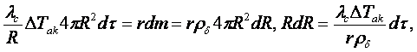 (17.13)
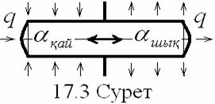
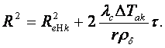 (17.14) Көпіршіктің көтергіш күші денеге жабысу күшіне теңеліп, денеден ажырайтын (ең үлкен) өресі анықталады
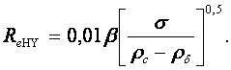 (17.15)
Егер судың (β = 50⁰) р_{қ} = 0,1 және 10 МПа қысымындағы қайнауында ΔТ_{ақ} = 25 ⁰C болса, R_{еңү} = 1,25, 0,625 мм; R_{еңү}/R_{еңк} = 10³, 5,2⋅10³; V_{еңү}/V_{еңк} = 10⁹, 10¹¹-не, τ = 0,062 және 1,08 с-ке жетеді [2].
Көпіршіктің әсіресе ыстықтық тегеуріні өскендегі шықтану орталықтарының күрт өсуі, өресі өте тез өсіп, денеден ажырауы, сұйықтың бойымен көтеріле жарылып отыруы секілді ерекшеліктері жылуалмасу қарқынын ең жоғары қылады.
Тектікүй өзгерістеріндегі жылуалмасудың қарқындылығына, мысалы, әртүрлі «жылулық құбырлар» (17.3 суретті қараңыз) негізделген.

17.4 Көпіршікті қайнаудың үлдірлі тәртібіне көшуі

Әдетті α(∆Т_{ақ}) мен q(∆Т_{ақ})-лерді судың атмосфералық қысымдағы кең ыдыста қайнауына қарайық (17.4 суретті қараңыз).
Судың ∆Т_{ақ} < 5 ⁰C (А) аса қызуында жылуалмасуы біртекті ортанікіне жуық болады. Судың өте қарқынды көпіршікті қайнауы АВ кезеңінде (∆Т_{ақ} = 5 ÷ 30 ⁰C) α тез өсіп, 35 кВт/(м²К)-ге жетеді. Бұл ΔT_{aқ}-ға көбейтіле q_{aу1} ≈ 900 кВТ/м²-қа жуықтайды.
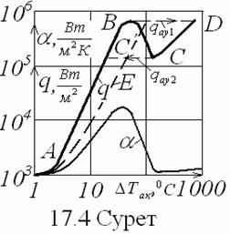
В мен С аралығында α кенеттен 1,2 кВт/(м²К)-ге төмендеп, ΔТ_{ақ} өссе де, q_{t} = q_{ау2} ≈ 230 кВТ/м²-ге дейін төмендейді. Ал q_{д} өзгергенде, q_{ау1} = тұрақтыда жылуалмасу В нүктедегі күйінен D нүктедегі күйге ырғып, дененің ыстықтығы 1000 ⁰С-ге жетіп, қондырғының жылулық бұзылу қаупі туады. Мұның себебі – көпіршікті қайнаудың ВС аралығында дененің бетінде пайда болатын көпіршіктердің саны өте тез өсіп, үлдірлі тәртібіне көшуде. Мұндағы будың жылу өткізгіштігі λ_{c}/λ_{δ} = 25 ÷ 30 есе төмен болатындықтан, α-ның мәні кенеттен зор төмендейді. СD аралығында α сәулелену әрекетімен сәл көтеріледі, ал q_{t} ~ ΔТ_{ақ} өседі.
Егер тәжірибені ΔТ_{ақ}-ның төмендеу бағытында қарастырсақ, Т_{д} = тұрақты шартында DСВА құбылысы қайталанады. Ал q_{д} = тұрақтыда жылу алмасу С нүктедегі күйінен С’нүктедегі күйге ырғиды. Пайда болған С’BDCC’ айналым «жылулық гистерезис (грекше, кешігу)» деп аталған.
Гелийдің жылтыр бетте қайнауында АЕ ерекше тәртібі байқалған [2].

17.5 Сұйықтың ерікті қайнауындағы жылу беру

Лабунцов Д.А. сұйықтың кең ыдыста көпіршікті қайнауына жылу беруін келесі теңдеумен сипаттаған (р_{қ} = 0,0045 ÷ 17,5 МПа, Pr_{cқ} = ν_{сқ}/а_{сқ} = 0,86 ÷ 7,6)
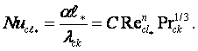 (17.16)
Мұндағы Re = wl*/ν_{c} = 10⁻⁵ ÷ 10⁻²; 10⁻² ÷ 10⁴ аралығында С = 0,0625, 0,125; n = 0,5, 0,65; w = q/(rρ_{δ}); l∗ = (ρ_{c}c_{p}σT_{қ})/(rρ_{δ})² - R_{еңк}-ке (17.6) сәйкес сипаттаушы өлшем. Соңғыда ΔТ_{ақ} – қаныққан сұйықтың меншікті қажыры тектікүй ауысу жылулығына келесідей теңестіріліп ауыстырылған
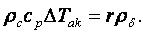 (17.17)
Егер р_{қ} ≤ 0,18р_{ау} ([q] = Вт/м², [р] = бар) болса, келесі де ұсынылады [2]
(17.18)

17.6 Еріксіз ағынды сұйықтың қайнауындағы жылу беру

Егер (17.16)-мен анықталған кең ыдыста көпіршікті қайнаған сұйықтың жылу беру еселеуіші (α_{кқо}) біртекті заттың құбыр ішіндегі ретсіз ағынындағы жылу беру еселеуішінің жартысынан артылмаса (α_{кқо} ≤ 0,5α_{с}), құбыр ішіндегі еріксіз ағынды сұйықтың көпіршікті қайнауына жылу беру еселеуішін соңғысына тең (α_{кқw} = α_{с}) деп алынады.
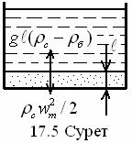
Егер α_{кқо} > 2α_{с} болса, α_{кқw} = α_{кқо} деп алынады.
Ал α_{кқ0} = (0,5 ÷ 2)α_{с} болса, Д.А.Лабунцовтың келесі қайталау кейіптемесі (рекуррентная формула) пайдаланады
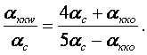 (17.19)

17.7 Қайнаудың үлдірлі тәртібінің жылулық жүктемесі

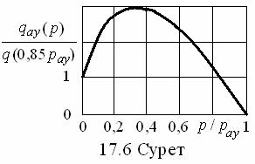
Қайнаудың үлдірлі тәртібінде жылу беру еселеуішінің өте төмендеуіне байланысты q_{б} = тұрақтыда сыртқы жылулық толығымен сұйықтың қайнау-ына пайдаланбай, дененің қажырын көтеруге де жұмсалады. Бұл қауіпті алдынала ескеру үшін жылулық аумалы жүктемені есептеуге Д.А.Лабунцов келесі кейіпте-мені ұсынған (Рr_{cқ} = 0,86 ÷ 13,1 (17.5, 17.6 суреттерді қараңыз))
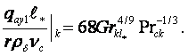 (17.20)

